Муниципальное бюджетное дошкольное образовательное учреждение
«Центр развития ребенка – детский сад № 45» г. Биробиджан

Сценарий досуга в старшей группе № 3
«Зимние посиделки» (с использованием ИКТ)

Дата проведения: 27.01.2017г.

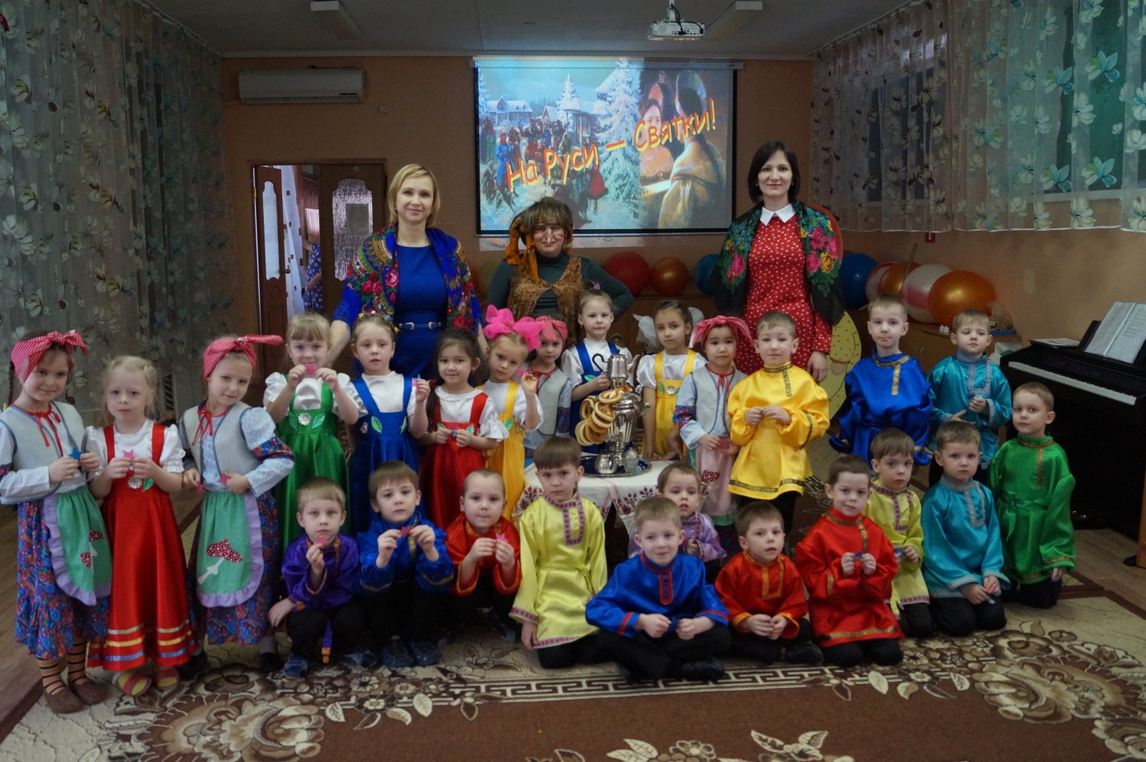

Воспитатели: Обогрелова Татьяна Николаевна
Гребенникова Светлана Викторовна
Музыкальный руководитель: Суламанидзе Алена Владимировна

г.Биробиджан
Досуг в старшей группе № 3 «Зимние посиделки»
Цель: Познакомить детей с русскими народными традициями (колядование, гадание, народные игры). Формировать интерес к народным обычаям и традициям.
Дети под музыку «Рождество и святки»входят в зал.встают в круг.
Ведущая: Ребята, вот и закончилась новогодняя суета. Зима самое интересное время для игр и забав. А ещё зима богата праздниками. Вы знаете какие праздники отмечают в январе?(Рождество Христово, Крещение, старый новый год, Татьянин день)
-Один из самых главных праздников, мы отмечаем 7 января –это Рождество Христово.
(видеопрезентация «Рождество Христово»)
Ведущий: Давным-давно на Руси Рождество считалось праздником добра, света и любви. С Рождества Христова и до Крещения длились Святки. Что такое святки?
1 ребенок
В «святочное время» с 7 по 19 января-
Пели на Руси колядки.
Праздник этот самый длинный.
Он веселый и старинный.
Наши предки пили, ели,
Веселились две недели.
От Рождества и до Крещения,
Приготовив угощенье,
Пели разные колядки,
По дворам ходили в святки.
Наряжались и шутили,
Праздник ждали и любили.
Так давайте же сейчас
Встретим мы его у нас.

2 ребенок.
Под ногами снег скрипучий,
Иней ветки обметал,
Нынче ясный день прекрасный
День рождения Христа.
В церковь сходят папа с мамой.
Я ж, шубейку отряхну и пойду колядовати –
Все дома я обойду.

Ведущая: Давным- давно на Руси в зимние, холодные вечера люди устраивали зимние посиделки, колядовали, гадали, пели песни, играли, ходили в гости. Колядовщики ряженые ходили по дворам, пели шуточные песни- колядки, а их за веселье и шутки угощали конфетами, пряниками. Колядовать — это одна из традиций поздравления людей с Рождеством.
Считалось, что если не дать угощения колядующим, то случится беда. А вы знаете какие-нибудь колядки? Дети читают колядку, выученную ранее.
А мы сегодня тоже будем колядовать.
1.Эй, спешите все сюда!
В гости Коляда пришла.
Будем шутить, кривляться,
Бегать, прыгать, забавляться!
2.Пришла Коляда!
Отворяй ворота!
Ворота отворяй и гостей принимай!
3.Дома ли хозяева? В печке галушки, пироги, ватрушки!
И даст вам Бог и коров, и быков!
Мы пришли колядовать и хозяев величать!
4.Чем вы нас , хозяева одарите? Денег мешок или каши горшок?
Кувшин молока иль кусок пирога?
5.Ой , колядка, коляда
Золотая голова
Приходила коляда
Всем добра нам принесла!
6.Добрый день добрым людям
Пусть веселым праздник будет
С праздником всех поздравляем
Счастья от души желаем
7. Доставайте сундучки,
Подавайте пяточки.
Хоть рубль,
Хоть пятак,
Не уйдём из дома так!
8. А не дашь пирога – мы корову за рога,
Телку за холку,
Быка за рога,
Уведем на мороз!
9.Коля­коля­коляда, я у мамы одна.
Дай мне, тетя, молока.
Молоко не сладко, дай шоколадку.
10.Коляда, коляда, жили­были три кота.
Три кота и котик, дайте срочно тортик!
11.С Новым годом! С новым счастьем!
Чтоб здоровы были! Много лет чтоб жили!
Чтоб хозяйке жилось - богателось!
С праздником!

Гости дают детям угощения в мешочек.
Ведущая: В старину на колядки люди одевались разными животными – собаками, козами, медведями. И играли во всякие игры. Давайте, с вами тоже поиграем в русскую народную игру «Шел козел по лесу»
Вед. Народ придумывал загадки, скороговорки, пословицы.

«Я начну пословицу, а вы заканчивайте, хором дружно отвечайте»:

- Без труда, не вынешь рыбку из пруда
- Как потопаешь, так и полопаешь
- Дело мастера боится.
- За двумя зайцами погонишься - ни одного не поймаешь.
- Что посеешь, то и пожнешь.
- Под лежачий камень и вода не течет.
- Делу - время, потехе - час.
- Кончил дело — гуляй смело.
- Терпенье и труд все перетрут.
- Мала пчелка, да и та работает.
- Любишь кататься — люби и саночки возить.
- Семь раз отмерь, один — отрежь.
- Землю красит солнце, а человека — труд.
- Делу — время, а потехе — час.
- Кто не работает, тот не ест.
- Скучен день до вечера, коли делать нечего.

Ведущая: А теперь ребята пришло время нам поиграть, становитесь в хоровод

Игра «Гори, гори – ясно!

Ведущая: ­ Ох, детушки – ребятушки, как славно вы играли! Русский народ всегда любил веселье. На посиделках часто девушки слагали частушки.
Красны девицы!
Добры молодцы!
Спойте нам частушки .
Частушки «Дуйте ветры, дуйте»

1 девочка: Веселейка бей ногами
Попляшите лучше с нами!
Мальчики: Что- то пляска не видна!
(разводят в стороны руками, пожимают плечами)
Девочки: Нет, не правда! Вот она( 3 притопа)
Мальчики: Плясуны не хороши (задирают нос вверх)
Девочки: Иди один, да попляши (поворачиваются спиной к мальчикам)
Мальчики: Мы присядем, руки в бок (присядка)
Девочки: А мы ножку на носок!
Мальчики: Топотушками пойдем!
Девочки: Мы уж лучше отдохнем (отворачиваются от мальчиков, руки полочкой0
Мальчики: Не хотите! (заглядывают) Не пляшитте (отходят от девочек)
Девочки: Лучше завтра отдохнем (подбегают к мальчикам, берут их под руки и ведут на места для танца)
Мальчики: Мы просили вас сто раз!
Девочки: Ладно уж пойдем сейчас!
Исполняется «Кадриль»

Ведущая:А вы знаете, что на Руси очень любили гадать, судьбу предсказывать.
Однако гадание нам предстоит, не простое, а со свечками! А мы сегодня будем гадать, кому какие женихи да невесты достанутся!
Гадание со свечой (Дети встают в два круга: мальчики и девочки. Дети проговаривают слова, передавая друг другу незажженную свечу.)
Свечка, свечечка, свеча!
Ты тепла и горяча!
Ты по кругу побеги –
Никого не обожги!
Я свечу передаю
И с тобой плясать пойду.
Мальчик и девочка, у которых окажется свеча, когда закончатся слова, исполняют перепляс.
Игра повторяется 3 раза.
Ведущая:А сейчас гадание для мальчиков, кто кем будет мы узнаем.
Игра «Чудесный мешочек - Кто кем будет?»(ребенок достает из мешка предмет)
Машинка –водитель
Ручка-учитель
Расчестка-парихмахер
Шприц –доктор
Деньги-бухгалтер
Поварежка-повар
Книга-ученый
Зубная щетка-зубной врач
Кисточка-художник
Мячик-футболист
Дудка-музыкант
Молоток -строителем
Ведущая: А сейчас гадание для девочек!»
Гадание на горшочках» (На лавочке стоят горшочки)
- Горшочек с вершочек,
Скажи мне дружочек,
Что сбудется, что станется,
Плохое пусть останется…..
(лента - дорога, путешествие.
конфета-сладкая жизнь
кольцо – жених!
книгу - Будешь в школе хорошо учиться, получать пятёрки!
бусы- Будешь красивой и модной!)

Ведущий. Фу, фу, да тут нечистой силой пахнет (хватается за голову) Ах, как же я забыла, под Рождество вся нечистая сила подымается.
(звучит музыка, на метле влетает Баба – Яга)
Баба Яга: У…мороз, какой мороз
Отморозила ноги, не чует нос!
А еще говорят, не весь снег выпал!
Не пройти, не проехать.
Пришлось ступу на платной стоянке оставить!
Баба Яга: Так, мои милые! (потирает ладони)
Пришла Коляда! Отворяй ворота! (радуется)
А что вы тут делали , гадали?
И мне погадайте! Я тоже счастья хочу!(заглядывает под горшочек)
А там колечка нет?
Ведущая: Так кто же тебя замуж возьмёт? Тебе сколько лет?
Б-Я- Ах, так? Ах, вот вы как? Да меня сам Кощей замуж звал!
Ведущая: Ладно баба яга , не сердись, а снами играть становись!
Игра «Баба –Яга»
Дети, стоя в кругу, выполняют движения по тексту.
В тёмном лесе есть избушка -по кругу
Стоит задом –наперёд -прыжок назад
В то избушке есть старушка-
Бабушка яга живёт -по кругу
У неё глаза большие, -раскрывают кулачки
Словно огоньки горят!
Ох, сердитая какая! -присаживаются
Дыбом волосы стоят! -резко руки вверх
Б-Я (обиженно) И как вам не стыдно дразнить меня, старушку!!!
Да я, если захочу
Вас… в лягушек превращу! 1, 2 ,3 ,4, 5 начинаю колдовать!
Бабка ежка определяет характер каждой: «Вот ленивая лягушка, вот любопытная, вот жадная.
Ведущая: Баба- яга, а говорят у тебя есть внучки бабки-ежки?
Баба яга: Да, правду говорят. Выходите мои внученьки, повеселите бабулечку!
Танец «Бабка-ёжка»

Баба – Яга: Тай, тай, налетай
В игру со мной поиграй.
Я – Бабка – ежка
Буду вас развлекать
Буду с вами я играть.
Игра: «Хвост бабы яги».

Ведущая: Ребята, какие русские посиделки без самовара и без чая?
Баба – Яга. Что с ногами, не пойму!
Вправо – влево носятся,
Не стоят они на месте,
Так и в пляску просятся!
Танец «Русский самовар»

Б-Я А знаете, есть такая народная примета- кто на Рождество чихнёт, тот здорово год проживёт! Кто болеть не хочет- чихнём-ка разок все вместе, а? Три-четыре- «Апчхи!!!!!!!!!»
Все чихают
Дети хором- Будьте здоровы!!!!

Ведущая:- Есть такая примета:
Если звёздочку с неба поймаешь
И желанье загадаешь,
То оно непременно исполнится.
Ловите! (Бросает звёздочки)
- Берегите звёздочку,
А то желание забудется
И ничего не сбудется!
(Приглашает всех пить чай с угощением).

